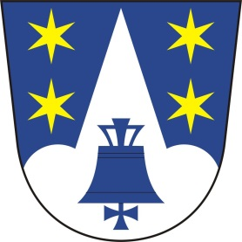Obec Záhoří, Smrčí 32, 513 01 Semily

Pozvánka na I. veřejné zasedání Zastupitelstva obce Záhoří,
konané
v úterý 14.2.2023 v 17 hodin
v kulturním domě na Proseči, č.p.21

Program:
- Zahájení
- Volba ověřovatelů zápisu a zapisovatele
- Schválení programu
- Ekonomické ukazatele
- Žádosti
- Majetek a investice
- Pozemky
- Smlouvy
- Informace, ostatní
- Diskuze, závěr

V Záhoří dne 7.2.2023 Josef Plíva – starosta

Vyvěšeno: 7.2.2023
Sejmuto: 15.2.2023

